Міністерство освіти і науки України
Національний технічний університет України
«Київський політехнічний інститут ім. І. Сікорського»

Кафедра інженерії програмного забезпечення в енергетиці

Практична робота № 6
з курсу «Розробка програмного забезпечення мобільних пристроїв»
Варіант 4

Виконав:
студент групи ТВ-32
Гуменюк Владислав Васильович
https://github.com/VladHume/PW06_TV-32_Humeniuk_Vladyslav

Перевірив:
Недашківський О.Л.

Київ 2026/2027

Завдання
Файли PDF тестування ресурси і підготовка релізу. Предметна галузь: атомна електростанція з радіаційним моніторингом. Усі пости, їх координати та радіаційні показники в застосунку є навчальними даними.
Мета роботи: реалізувати та перевірити функціональність занять 21, 22, 23, 24, 25, 26, 27 відповідно до методичних рекомендацій. Проєкт використовує Kotlin, Jetpack Compose ; мінімальний Android API — 26, compileSdk і targetSdk — 35.
Хід виконання
Заняття 21. Анімація та інтерактивність
Плавний індикатор реагує на StateFlow, а натискання на графік відкриває значення точки. Темна та світла теми застосовуються до всіх екранів.
Реалізація: Gauge; DataChart.
Заняття 22. CSV і JSON
Експорт містить ідентифікатор, назву, тип, показники, координати та час. CSV підтримує лапки, коми й переноси в назві. Імпорт відхиляє дублікати ID, неправильні заголовки та невалідні показники.
Реалізація: Domain.kt: Exchange.
Заняття 23. Фото і документи
Storage Access Framework дозволяє вибрати JPEG, PNG або PDF. Застосунок копіює документ у власне сховище, перевіряє MIME та обмежує розмір до 10 МБ. Фотографії відображаються через Coil.
Реалізація: FilesService.copyDocument; FilesScreen.
Заняття 24. PDF звіт
PdfDocument формує сторінки з поясненнями, таблицею та стовпчиковою діаграмою. Дані діляться на порції по 20 записів. Генерація виконується у Dispatchers.IO, а готовий файл можна експортувати через системний діалог.
Реалізація: FilesService.pdf.
Заняття 25. Модульні інтеграційні та UI тести
Тести охоплюють арифметику, граничні значення, CSV/JSON, ролі, HTTP-помилки та CRUD Room. Compose UI-тести перевіряють вхід, валідацію та розрахунок. Конфігурацію GitHub Actions підготовлено як шаблон для відтворення збірки й перевірок.
Реалізація: app/src/test; app/src/androidTest.
Заняття 26. Моніторинг ресурсів
Кожні 2 с вимірюються CPU процесу як частка одного ядра, PSS пам’яті та заряд батареї. Показники не підміняються загальним CPU усієї системи. Налаштування теми зберігається у SharedPreferences.
Реалізація: ResourceSampler.
Заняття 27. Збірка та презентація
Підготовлено APK, конфігурацію release з R8, інструкцію підписування, метадані для Google Play та презентаційні матеріали. Реальне публікування у магазин потребує акаунта розробника й окремих дій власника.
Реалізація: Gradle; docs/RELEASE.md.

Результат виконання
Інтерфейс версії PW06 під час автоматизованого запуску на Android 15 API 35. Знімки зроблено з реального Compose UI в емуляторі.
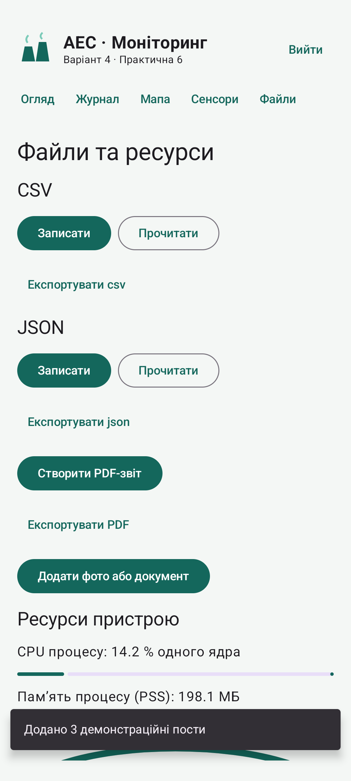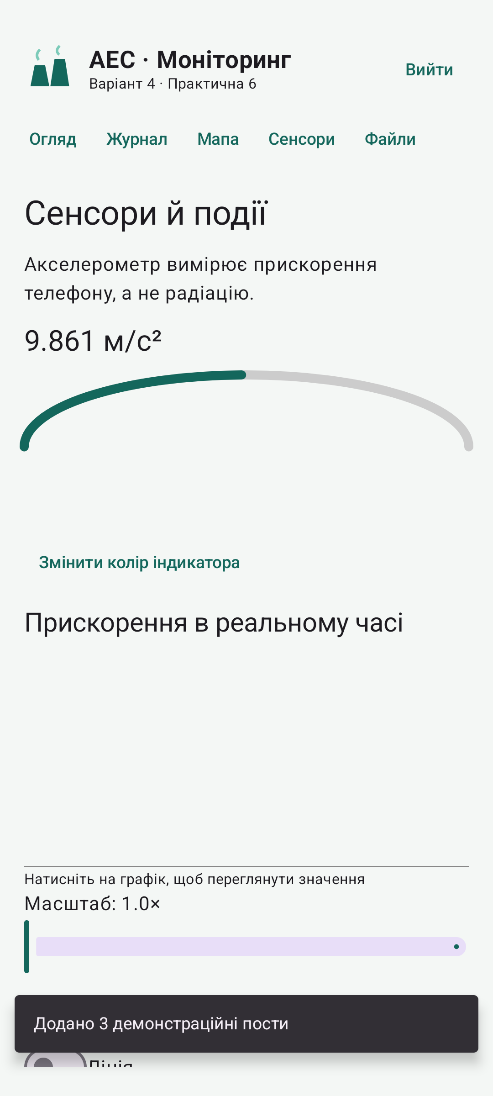
Рисунок 1. Екрани навчального застосунку
Демонстраційний оператор: operator@demo.ua; пароль: Demo12345. Спостерігач: viewer@demo.ua, той самий пароль. Дані входу призначені лише для локального навчального прикладу.

Перевірка
Версію PW06 успішно зібрано. На емуляторі Android 15 (API 35) виконано 4 instrumentation-тести без помилок: 2 перевірки форм/розрахунку, перевірка PDF на 45 записах (3 сторінки) та сценарій навігації зі знімками екрана. Спільне ядро перевірено 22 модульними й інтеграційними тестами: 0 невдач, 0 помилок. Android Lint завершено без помилок; залишилися попередження, зокрема про новіші версії залежностей. Створено підписані release APK і AAB. Публікація в Google Play не виконувалася.
Сценарій | Очікувана поведінка
CSV із комою лапками й переносом | Точне відновлення запису
Повторний ID в JSON | Імпорт відхилено
HTTP 401 і 503 | Очікувані помилки
CRUD Room | Вставка оновлення видалення
Форма входу та розрахунок | Перевірка Compose UI
Автоматичні результати збережено в verification/. Файли evidence/ містять знімки запуску. Доступність GPS, датчиків та доставки повідомлень залежить від пристрою й наданих системних дозволів.
Висновок
Застосунок доповнено обміном даними, документами, PDF та моніторингом ресурсів. Тести відокремлюють обчислення, HTTP-контракт, базу даних і взаємодію з інтерфейсом. Пакет матеріалів містить вихідний код, збірки, звіт і документацію для демонстрації та подальшого випуску.
Джерела
1. Недашківський О. Л. та ін. Розробка програмного забезпечення мобільних пристроїв. Практична робота № 6. КПІ ім. Ігоря Сікорського, 2026. Матеріал курсу Classroom.
2. Android Developers. Документація Jetpack Compose, Room, Lifecycle та WorkManager. https://developer.android.com
3. Вихідний код цієї практичної: https://github.com/VladHume/PW06_TV-32_Humeniuk_Vladyslav

